Извещение
о предстоящем выделе в натуре доли в праве общей долевой собственности и об осуществлении согласования местоположения машино-места с участниками общей долевой собственности
Кадастровым инженером |  |  |  |  | Кадоркиной Камиллой Анатольевной, 199225, г. Санкт-Петербург,
 |  |  |  |  | (фамилия, имя, отчество, почтовый адрес,
 | б-р Вилькицкий, д. 4, стр. 1, кв. 101; kamilla1507@list.ru, +7 921 773 81 53, рег. № 32974,
адрес электронной почты, контактный телефон, № регистрации в государственном реестре лиц,
осуществляющих кадастровую деятельность)
выполняются кадастровые работы в отношении помещения с кадастровым
№ |  | 78:06:0002923:4966 |  | , расположенного |  |  |  | Российская Федерация, Санкт-Петербург, муниципальный округ Морской, бульвар Александра Грина, дом 1, строение 1, помещение 1-Н |  | ,
 |  | (при наличии) |  |  |  |  |  | (адрес (иное место нахождения), номер кадастрового квартала)
в связи с образованием машино-места № 65 (Этаж № Подвал) в счет доли в праве общей долевой собственности на помещение.
Заказчиком кадастровых работ является |  |  |  |  |  |  | Фитасова Ирина Сергеевна, +7 918 875 24 71,
 |  |  |  |  |  |  | (фамилия, имя, отчество (при наличии) участника общей
 | fitasovai@gmail.com
 | долевой собственности, осуществляющего выдел в натуре своей доли в праве общей долевой собственности, номер его контактного телефона, адрес электронной почты (при наличии)
С проектом технического плана машино-места можно ознакомиться по адресу:
 | г. Санкт-Петербург, ул. Рубинштейна, д. 15-17, лит. А, пом. 77-Н, с 10:00 до 18:00 (понедельник – пятница, по предварительной записи).
При наличии возражений в отношении местоположения машино-места такие обоснованные возражения в соответствии с частью 3.7 статьи 6 Федерального закона от 03.07.2016 № 315-ФЗ «О внесении изменений в часть первую Гражданского кодекса Российской Федерации и отдельные законодательные акты Российской Федерации» направляются кадастровому инженеру по почтовому
адресу: |  |  | 199225, г. Санкт-Петербург, б-р Вилькицкий, д. 4, стр. 1, кв. 101
и (или) адресу электронной почты: |  |  |  |  |  | kamilla1507@list.ru |  |  |  |  | ,
а также в Управление Росреестра по Санкт-Петербургу по почтовому адресу: 190900, г. Санкт-Петербург, ВОХ 1170, либо по адресу электронной почты: 78_upr@rosreestr.ru.
Дата окончания приема возражений участников общей долевой собственности в отношении местоположения машино-места: «21» мая 2026 г.
При проведении согласования местоположения машино-места при себе необходимо иметь документ, удостоверяющий личность, а также документы, подтверждающие право участника общей долевой собственности на помещение.

Фрагмент графической части проекта технического плана образуемого машино-места:

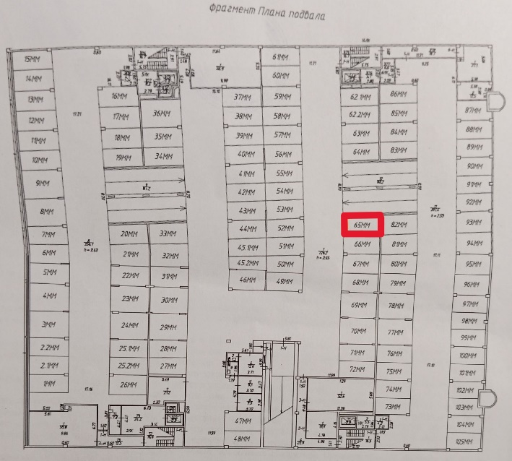

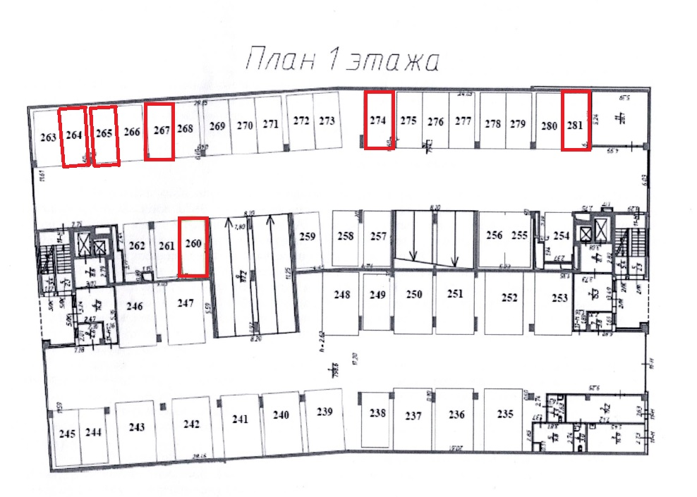
(в масштабе, обеспечивающем видимость изображения)
С фрагментом графической части проекта технического плана образуемого машино-места можно
ознакомиться: |  | https://disk.yandex.ru/d/hc0yPN4Npp1OQw
 | (ссылка на страницу сайта в информационно-телекоммуникационной сети «Интернет»)

